Universidad del Valle de Guatemala

Colegio Universitario

Química General

**AUXILIAR: ANDREA MENDOZA**

**AUXILIA: DAVID PALENCIA**

Practica No. 1

EFECTO ARCOÍRIS

José Pablo Cifuentes Sánchez

Carnet: 17509

Sección: 41; Mesa: 6

Fecha de Entrega: 02/02/2017

Sumario

El presente trabajo de laboratorio de química tuvo por objetivo la aplicación del método científico a través de experimento del EFECTO ARCOIRIS. En el experimento se usó una servilleta, un beaker, papel filtro, marcadores y cloruro de sodio. El cloruro de sodio por medio de la capilaridad recorrió todo el papel, esto mostró que la marca de los marcadores previamente puesta sobre el papel, se separara en los diferentes colores que componían el color original. Se pudo observar que el negro se separó en más colores que el color primario ya que el color primario no necesita una mezcla para su obtención. En conclusión, se pudo observar que los colores se separaron en los pigmentos que lo conforman (García,2012) (Lasso,2014).

Datos, Cálculos y Resultados

|  |  |  |
| --- | --- | --- |
| Cuadro#1: Resultados Cualitativos (visuales) | | Resultados Cuantitativos |
| Colores | Separación | No Aplica |
| Rojo(Primario) | Rojo | No Aplica |
| Negro | Rojo, Amarillo, Azul. | No Aplica |
| Verde (Secundario) | Azul y Amarillo. | No Aplica |
| Azul Oscuro (Primario) | Azul y Violeta. | No Aplica |

(Lasso,2014).

Cálculos: No hay.

Discusión de Resultados

En el experimento se pudo observar que la solución salina recorrió por capilaridad todo el papel filtro, esto hiso que las marcas de marcador hicieran un recorrido ascendente y por medio de la cromatografía se separaran en todos los colores que se tuvieron que mezclar para lograr el color final (Casamitjana,2009) (García,2012).

Según lo observado, se pudo determinar que el negro se separó en rojo, amarillo, azul; según nuestra percepción, pero en realidad son Cian, Magenta y amarillo. Según el modelo CMYK el negro se forma al unir estos tres colores, por esta razón al haber recorrido todo el líquido por capilaridad todo el papel filtro, el negro se separó en más colores que el marcador rojo, que en realidad es magenta porque a diferencia del negro el magenta es un color primario que lo podemos definir como aquel color que no se puede obtener mediante la mezcla de ningún otro; el verde se descompuso en amarillo y magenta porque es un color secundario, mientras que el azul no se debería de descomponer por ser un color primario pero en realidad es la mezcla de Cian y Magenta según el modelo CMYK. Este experimento no tiene fuentes de error, sin embargo, se recomienda no hacer tan grande el agujero del papel filtro (Gallego y Sanz, 2003) (Lasso,2014).

Conclusiones

* El color primario no se separó en más colores, debido a que no se necesita mezclar ningún color para formarlo.
* El color negro se separó en más colores debido a que está formado de Cian, Magenta y Amarillo.
* El color azul, a pesar de que es un color primario se separó en dos colores debido a que era una variación del color azul (azul oscuro).
* El líquido se dispersó de manera uniforme en forma circular sobre el papel filtro.

Apéndice

Ecuaciones: No hay.

Rojo

**Imagen 1**

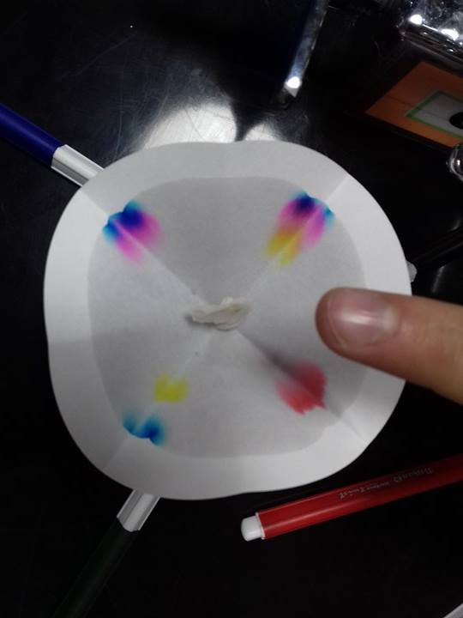

Azul Oscuro

Negro

Verde

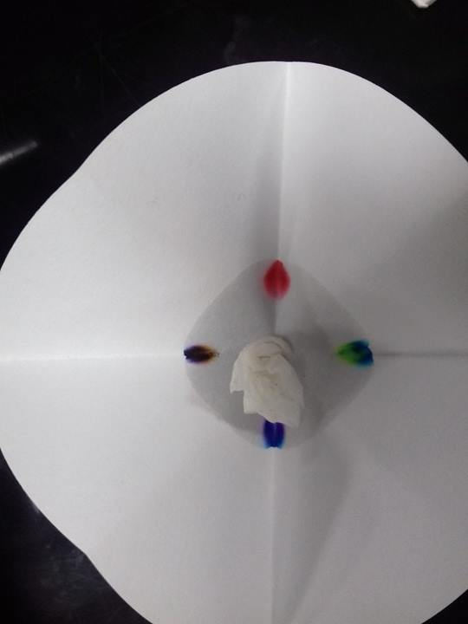

**Imagen 2**

Rojo

**Imagen 3**

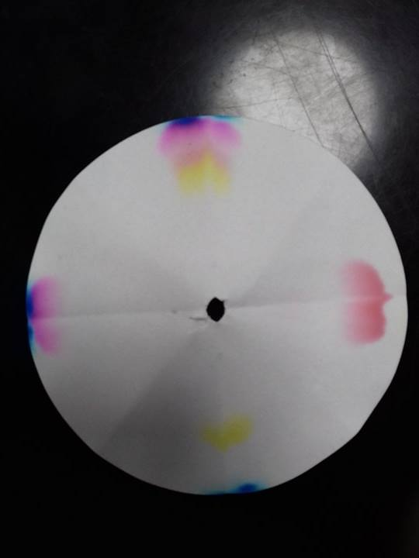

Rojo, Amarillo y Azul

Azul y Amarillo

Azul y Violeta

Problema de Libro:

**¿Cuantos segundos tiene un año solar? (365.24 días).**

$$365.24 días*\frac{24h}{1día}*\frac{60m}{1h}*\frac{60s}{1m}=3.1557X{10}^{7}s$$

(Chang y Goldsby, 2013)

Referencias:

Casamitja, N. (2009). Operaciones Básicas en el Laboratorio de Química. Extraído de http://www.ub.edu/oblq/oblq%20castellano/index1.html#

Chang, R y Goldsby, K. (2013). Química. México, D.F: Mc Grall Hill.

Gallego, R y Sanz, J. (2003). Atlas Cromatológico CMY-CMYK. Madrid: H. BLUME.

García, P. (2012). Física y Química. Extraído de http://pilargarciafq.blogspot.com/2012/09/capilaridad.html

Lasso, S. (2014). Los colores primarios, secundarios y terciarios. Extraído de http://arte.about.com/od/Que-es-el-arte/ss/Colores-primarios-secundarios-y-erciarios.htm#step3